СОВЕРШЕНСТВОВАНИЕ ПРЕПОДАВАНИЯ ОБЩЕПРОФЕССИОНАЛЬНЫХ ДИСЦИПЛИН ТЕХНИЧЕСКИХ ВУЗОВ НА ОСНОВЕ ПРОГРАММНЫХ УЧЕБНО-МЕТОДИЧЕСКИХ КОМПЛЕКСОВ
С. Б. Беневоленский, А. Л. Марченко
Государственное образовательное учреждение высшего профессионального образования
"МАТИ"- Российский государственный технологический университет им. К. Э. Циолковского
Изложен опыт внедрения инновационной технологии активно-блочного модульного обучения на основе программного учебно-методического комплекса по электротехнике.
В современном информационном обществе необходимо постоянное повышение профессионального уровня специалистов. Концепция непрерывного образования, в том числе дистанционного и послевузовского, предполагает наличие или разработку программных учебно-методических комплексов (ПУМК) по различным курсам.
Автоматизация обучения дает каждому обучаемому и специалисту возможность саморазвития при минимальных затратах времени и средств. Ведь для практической деятельности значимым является не время, потраченное на обучение, а реальные знания и умения и способности отдельного человека для непрерывного развития [1].
Интенсификация изучения общепрофессиональных дисциплин (в условиях резкого возрастания объема новой информации и сокращения часов в учебных планах на их изучение) возможна как за счет актуализации содержания и методов обучения, всемерного использования в учебном процессе результатов и приемов научного поиска, так и повышения эффективности самостоятельной творческой работы студентов (их заинтересованности) на основе выбора форм и методов обучения, а так же за счет создания психологически комфортной среды обучения [2].
В связи с присоединением России к Болонскому процессу, основной целью которого является формирование в Европе единого образовательного пространства, необходим пересмотр подходов к преподаванию, обучению и организации учебного процесса в технических вузах и разработка модулей из циклов дисциплин общематематической, естественной, профессиональной, гуманитарной и социально-экономической подготовки.
В настоящее время на всех уровнях системы управления образованием наряду с законотворческой работой ведется разработка моделей подготовки бакалавров и магистров. Министерством образования и науки России в 2006-2008 гг. планируется завершение разработки, утверждения и введения в действие Государственных образовательных стандартов высшего профессионального образования 3-го поколения, сформированных на основе компетентностного подхода и системы зачетных единиц; расширение инновационной деятельности российских вузов по внедрению модульных технологий построения образовательных программ и модульной организации учебного процесса.
Исходя из целей и ожидаемых результатов обучения, соответствующего содержания как учебного процесса, так и обученности на каждом уровне образования, разрабатывается стратегия и тактика преподавания и обучения, оценочные задания, пороговые критерии оценивания и основные категории компетентности. Профессиональная компетенция при этом рассматривается как способность обучающегося переносить полученные знания и навыки в конкретные ситуации, выполнять поставленные задачи, а вступление в ассоциацию, например, инженеров - по показателям профессиональной пригодности и соответствия ее уставу.
Очевидно, что компетентностный подход при подготовке специалистов потребует совершенствования как существующих, так и разработку новых дидактических приемов, организационных форм, методов и средств обучения, повышения уровня профессорско-преподавательского состава вузов.
В течение последних 12-ти лет работы в новых условиях и реализации двухуровневой подготовки бакалавр-магистр и бакалавр-специалист на кафедре "Электроника и информатика" "МАТИ"-РГТУ им. К. Э. Циолковского накопился большой опыт в разработке рабочих учебных планов и программ, в методическом обеспечении учебного процесса с широким использованием вычислительной техники и информационных технологий.
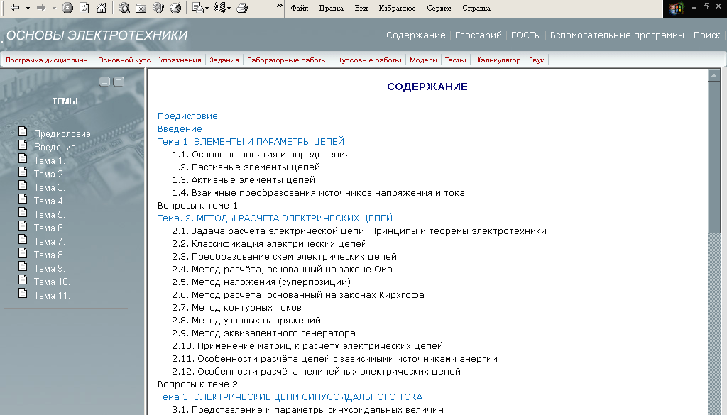
Проводятся также исследования и эксперименты, имеющие целью установления эффективности использования информационных технологий, выявления закономерностей интенсификации изучения общепрофессиональных технических дисциплин вузов и оценивания результатов обучения по различным критериям.
Рис. 1
Подготовлен и издан ряд учебников и учебных пособий (некоторые из них записаны на компакт-дисках), разработан программный учебно-методический комплекс по электротехнике (ПУМКЕ), в основу которого положена технология модульного обучения. Ведется разработка ПУМК по другим дисциплинам учебного плана подготовки бакалавров и магистров по направлению 551100 Проектирование и технология электронных средств.
ПУМКЕ состоит из учебного пособия [3], допущенного Научно-методическим советом по электротехнике и электронике Минобрнауки РФ в качестве учебного пособия, и прилагаемого к книге компакт-диска [4], зарегистрированного в ОФАП и в ВИНТЦ ФАО. Общий вид интерфейса комплекса представлен на рис. 1.
На компакт-диске записаны: программа дисциплины, ГОСТы по электротехнике, основной курс, виртуальный лабораторный практикум, курсовые работы, упражнения, задания, тесты для самоконтроля, интерактивные модели, глоссарий, система озвучивания, поисковая система, электротехнический калькулятор.
Комплекс разработан с использованием языка разметки HTML, сред Borland C++ Builder, Macromedia Flash MX, Multisim 8 Education и Electronics Workbench, редакторов Macromedia Dreamweaver MX, Word, Adobe Photoshop, Adobe Acrobat.
Требуемый тип ЭВМ: IBM PC Pentium II–233 и выше, CD-ROM, 1024x768; тип и версия ОС: Windows 2000/XP SP1, 128 МВ оперативной памяти, 100 МВ дискового пространства.
На рынке предлагаются программные среды-оболочки (инструментарии) для создания, ведения и сопровождения учебных курсов (eLearning Server 3000 компании HyperMethod, xDLS, Прометей 4.0, СТ курс и др.), имеющие различную функциональность, стоимость и удобства администрирования. Однако от них пришлось отказаться из-за ряда неприемлемых ограничений, неудобств в навигации, невозможности работать на персональном компьютере непосредственно с компакт-диска и финансовых затруднений кафедры в их приобретении.
При разработке среды-оболочки с использованием языка разметки HTML были добавлены Java-скрипты и 10 каскадных стилей, необходимых для ввода на языке HTML текстового материала технических дисциплин, который изобилует индексированными величинами и формулами.
С помощью оболочки обеспечивается удобство навигации по курсу, макетирование учебного материала как по модульному принципу, так и по видам занятий (лекции, упражнения, задания, лабораторные работы и т. д.). Учебные материалы могут быть представлены в различных форматах и интегрированы в оболочку. Используя прототип ПУМКЕ, нетрудно вставить материалы авторских ПУМК по другим курсам и дисциплинам, замещая содержание разделов, тем, упражнений, заданий, тестов и т. д. и используя уже созданные ссылки и навигацию по разделам комплекса. Ограничения в использовании оболочки связаны с программным обеспечением и аппаратной частью рабочей станции.
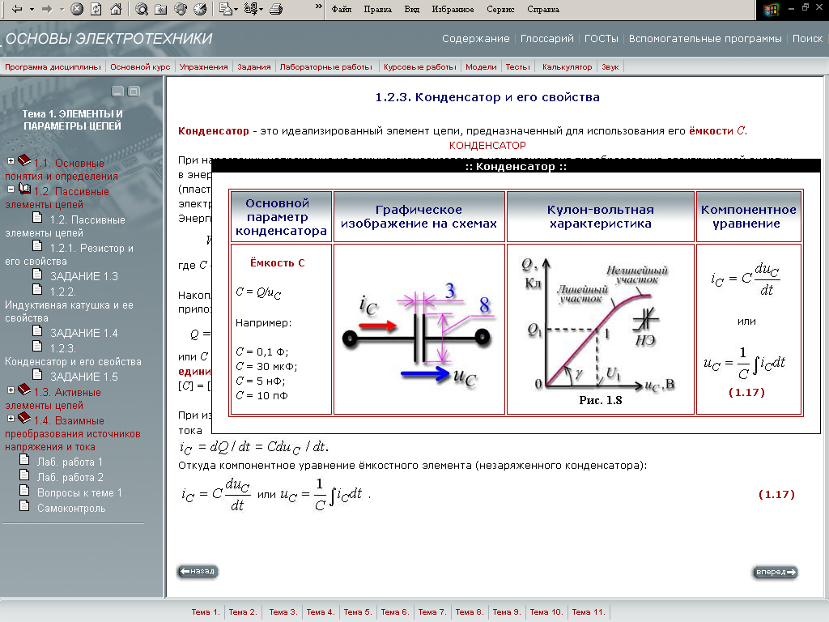
Подготовленный учебный материал, например тексты лекций, можно ввести в оболочку непосредственно с клавиатуры с помощью редакторов WorldPad, Macromedia Dreamweaver MX и других, интегрируя при этом подготовленные в других форматах рисунки, сложные формулы, справочные материалы и т. п.
Рис. 2
Для удобства навигации названия разделов комплекса размещены в строках команд, а после щелчка мышью на одной из них подготовленная информация выводится на двух полях
экрана дисплея: на левом поле - меню данного раздела, а на правом (рабочем) поле - учебный или справочный материал (рис. 2). Переход на любой параграф темы можно осуществить с помощью меню, расположенного слева от рабочего поля; на любой кадр (фрагмент) темы – с помощью древовидной структуры, разворачивающейся на левом поле после щелчка мышью на правой кнопке, находящейся на этом поле выше названия темы (после щелчка мышью на левой кнопке остаются только ссылки на параграфы); вывод на рабочее поле предусмотренной последовательности кадров темы - с помощью кнопок ВПЕРЕД и НАЗАД, расположенных внизу кадров, а переход на новую тему - с помощью кнопок меню, расположенных в строке ниже рабочего поля.
Механизм человеческого мышления (его модели и алгоритмы), процесс перевода получаемой информации (от лектора, из книг, с монитора и др.) на мысленный язык человеческого мозга и длительность действия связей между символами этого языка ещё достаточно не изучены, поэтому возникают большие дискуссии при разработке новых технологий обучения, тестов по общепрофессиональным дисциплинам и при анализе результатов обучения, особенно при оценке остаточных знаний обучаемых.
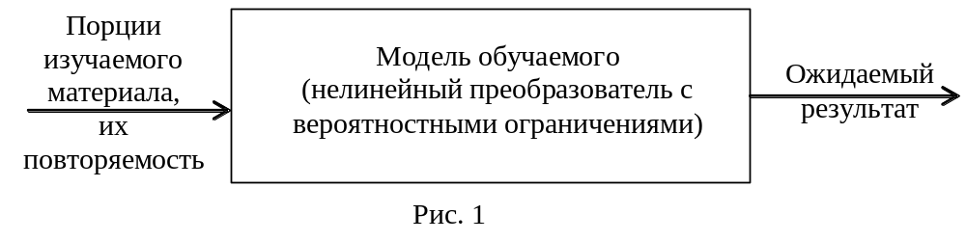
При разработке компьютерных систем обучения в них должна быть представлена (пусть несовершенная и грубая) модель обучаемого, на которую воздействуют порции изучаемого материала. С точки зрения систем управления такую модель можно трактовать как нелинейный преобразователь с вероятностными ограничениями (рис. 3), в которой должны быть учтены как уровень подготовки обучаемого к восприятию материала изучаемой дисциплины, так и личностные качества обучаемого, его стимулы к изучению дисциплины, проявленный интерес и др.
Рис. 3
На основе анализа успеваемости студентов по данной учебной дисциплине в течение 35 лет при разработке учебных материалов комплекса была принята модель восприятия материала среднеуспевающего студента.
В основу ПУМКЕ положена технология модульного обучения, сущность которой состоит в том, что содержание обучения структурируется в автономные организационно-методические блоки (модули): изучение фрагментов основ теории соответствующей темы сопровождается интерактивными упражнениями и заданиями, а по окончании изучения темы студенту предлагается выполнить компьютерные лабораторные работы на моделях и выполнить задания курсовой работы. В комплексе реализован системный подход к контролю учебного процесса (входной - по физике и математике, рубежный и итоговый); воспользовавшись тестовыми заданиями и программами, обучаемый в любой момент может проверить уровень усвоения теоретического материала, полученных умений решать типовые задачи, подготовленность к выполнению лабораторной работы и т. п.
На рис. 2 и на рис. 4…6 даны примеры наполнения оболочки материалами курса электротехники: фрагмент теоретического материала с Java-скриптом, типовое упражнение (поэтапное построение векторной диаграммы напряжений и токов в трехфазной цепи), типовое задание (с программной проверкой правильности вводимых значений электрических величин и с комментариями), мультимедийное тестовое задание (тест оценки усвоения фазовых сдвигов между напряжениями и токами в разветвленной электрической цепи).
Апробации и внедрению в учебный процесс ПУМК по электротехнике предшествовал ряд подготовительных мер:
- создание компьютерного класса (15 компьютеров с ОС ХР SP1, объединенных в локальную сеть; сервер с ОС Windows 2003, видеопроектор);
- выделение группы потока и составление для нее отдельного расписания занятий по электротехнике (7 часов в неделю: 2 аудиторных часа - изучение теоретических положений тем курса с анализом интерактивных упражнений и решением типовых задач; 2 часа - выполнение лабораторной работы на моделях в программной среде Multisim 8 или в среде Electronics Worкbenсh; 3 часа - добровольная самостоятельная работа в классе);
- обучение преподавателей.
Оценивание знаний студентов проводилось в двух группах одного потока с использованием тестов первого и второго уровней. Первая группа (15студентов) занималась в компьютерном классе с установленным ПУМКЕ, а вторая (26 студентов) обучалась по традиционной технологии.
Результаты тестирования показали незначительное (на 4,5%) повышение оценок у студентов группы потока, занимающихся в компьютерном классе (рис. 7), т. к. учитывались отметки всех студентов, в том числе студентов, нерегулярно посещающих занятия по разным причинам.
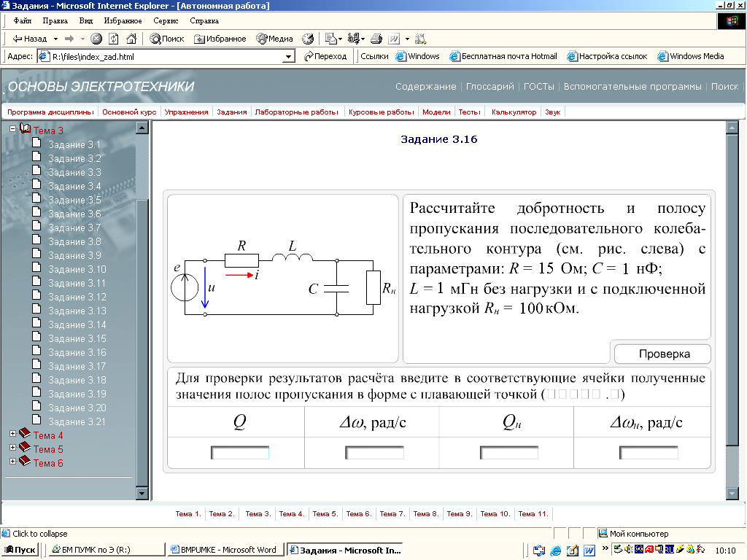
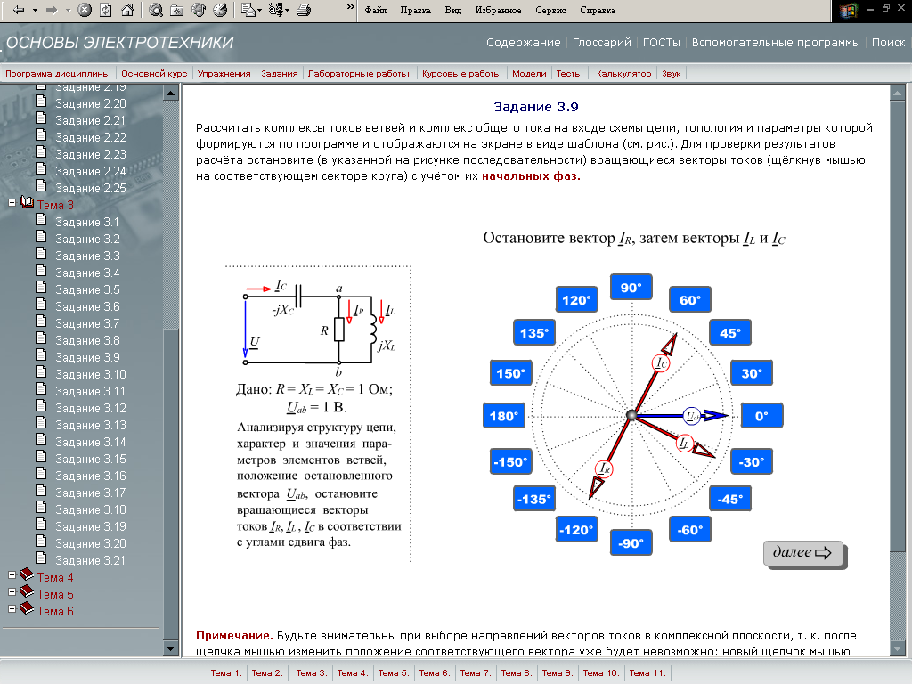
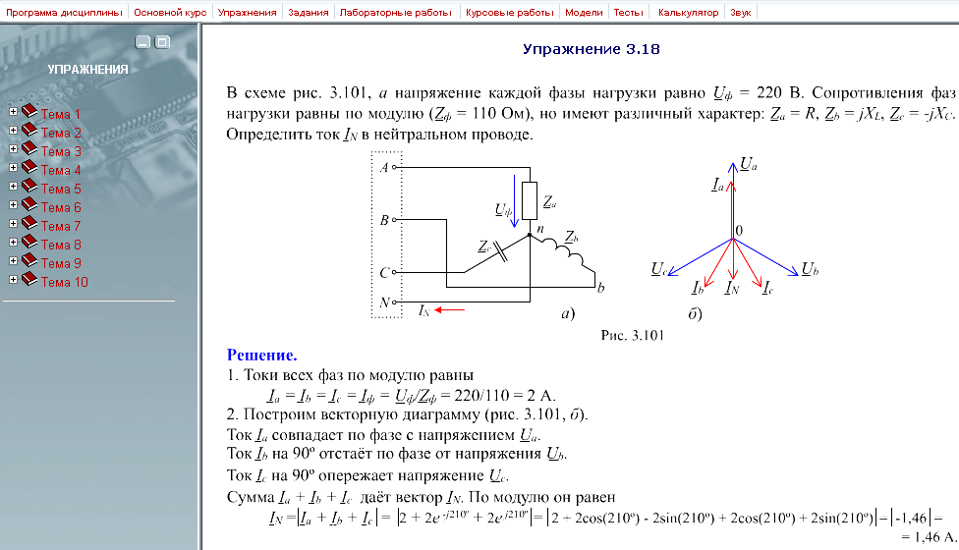
Рис. 5
Рис. 6
Тест 3.9
Рис.4
Положительные оценки получили студенты из обеих групп, потратившие 90% и более времени, выделенного на изучение дисциплины с преподавателем, а студенты из обеих групп, уделившие изучению дисциплины менее 70% времени, получили отрицательные оценки.
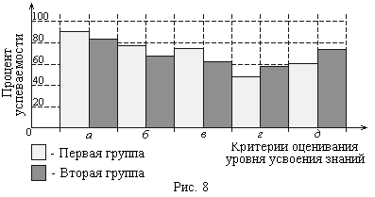
Знание, понимание, умение и навыки студентов оценивались по следующим критериям:
Рис. 7
2 3 4 5
Отметка
10
20
30
40
50
0
Первая группа
Вторая группа

Процент
успеваемости
а) термины, определения, основные законы и принципы электротехники;
б) построение векторных диаграмм электрических величин в цепях переменного тока;
в) выбор оптимального метода расчета цепи и ее расчет;
г) наличие ошибок в численных расчетах при решении типовых задач;
д) выявление практических навыков (умение собрать электрическую цепь на стенде, осуществить установку параметров источника питания, измерительных приборов и настройку осциллографа и провести измерения электрических величин).
Анализ результатов показал (рис. 8), что по теоретическим критериям оценивания усвоения материала дисциплины студенты первой группы получили отметки на 10…11% выше отметок студентов второй группы, а по практическим навыкам (в том числе по умению пользоваться измерительной аппаратурой при проведении натурных лабораторных работ) у студентов второй группы на 10% отметки лучше, чем у студентов первой группы, несмотря на то, что студенты первой группы выполнили в течение семестра 8 лабораторных работ, из них две на натурном стенде и шесть работ на моделях электрических цепей в виртуальной лаборатории, а студенты второй группы - 4 работы, но на натурном стенде.
Полученные количественные показатели оценивания качества обучения тесно связаны с процентом пропусков аудиторных занятий студентами. Но более ценной является степень корреляция отметок с общим объемом часов, потраченных студентами на изучение дисциплины. Однако, из-за трудностей проведения хронометража работы студентов дома не удалось получить объективные данные.
Отмечен возросший интерес студентов первой группы к изучению дисциплины и их желание принять участие в программной реализации новых моделей и тренажеров, предложенных преподавателями.
Заключение
1. Разработан и внедрен в учебный процесс программный учебно-методический комплекс по электротехнике, что позволило провести сравнение качества усвоения знаний студентов, обучающихся по компьютерной технологии модульного обучения и по традиционной технологии.
2. Предварительные результаты показывают, что важнейшим фактором в успешном освоении дисциплины является личная заинтересованность студента. Компьютерные технологии вызывают интерес к изучению дисциплины и влияют на формирование личности обучаемого, его умений самостоятельно приобретать знания.
3. Для получения более объективных оценок эффективности использования новых информационных технологий в обучении планируется продолжить подобные эксперименты не только в "МАТИ"- РГТУ им. К. Э. Циолковского, но и в других вузах.
4. При разработке модулей дисциплин из циклов физико-математической, естественной и профессиональной подготовки по ГОС ВПО 3-го поколения, разрабатываемых на основе компетентностного подхода и системы зачетных единиц, необходимо больше внимания уделить формированию практических элементов компетентности и знанию тех элементов, с помощью которых они достигаются (выполнение реальных проектов электротехнических устройств не только с программной, но и с аппаратной реализацией, отработка отдельных профессиональных умений и навыков в лаборатории и на тренажерах, практика на базовых предприятиях в каникулярное время или во время перерыва в учебе и т. п.).

Литература
1. Осин А. В. Мультимедиа в образовании: контекст информатизации. - М.: ООО ", РИТМ", 2005.
2. Чернилевский Д. В. Дидактические технологии в высшей школе. Учебное пособие для вузов. -М.: ЮНИТИ-ДАНА, 2002.
3. Беневоленский С. Б., Марченко А. Л. "Основы электротехники" - М.: ФИЗМАТЛИТ, 2005.
4. Беневоленский С. Б., Марченко А. Л. Программный учебно-методический комплекс по электротехнике ВМPUMKE. Свидетельство о регистрации в ОФАП №5341 от 28.10.2005 г. Номер государственной регистрации в ВИНТЦ ФАО №502000555 от 31.10.2005 г.

